1 | Профессиональный стол логопеда.  Примерный эскиз:  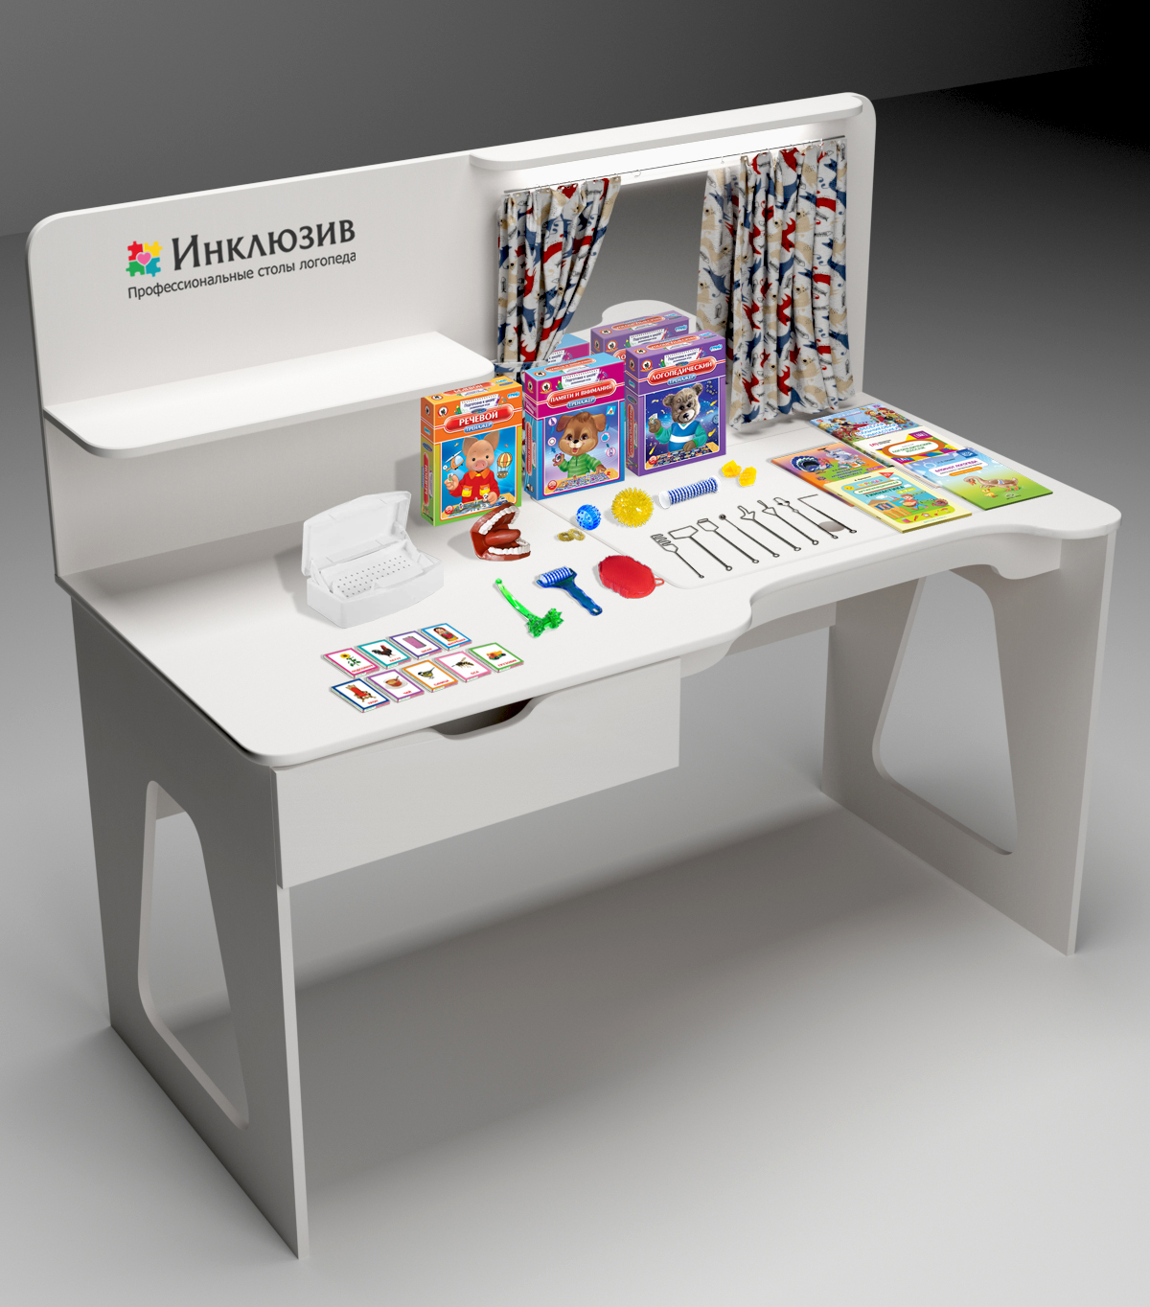 | Состав комплекса:  - Специализированный стол 1 шт  - Тумба для хранения 1 шт  - Встроенный стол для рисования песком 1 шт  - Зеркало с подсветкой и шторкой 1 шт  - Набор логопедических картинок для автоматизации звуков «З», «Л», «С», «Ф», «Ц», «Ч», «Ш», «Р», «Щ и Х» ( комплекты по 30 шт) 1 шт  - Пособие Логопедический массаж Акименко В.М. 1 шт  - Пособие «Игровая артикуляционная гимнастика. 3-7 лет» 1 шт  - Пособие «Весёлая пальчиковая гимнастика. Упражнения для развития мелкой моторики и координации речи с движением» 1 шт  - Веселая артикуляционная гимнастика 2. (5-7 лет) 1 шт  - Логопедический зонд "Рогатка" 1 шт  - Комплект постановочных зондов 1 шт  - Бокс для "замачивания" логопедических зондов 1 шт  - Массажер "Рефлекс", «Чудо-валик», «Чудо-ролик», «Чудо-пальчик», «Су-Джок», «Чудо варежка» 1 шт  - Тренажеры «Речевой», «Логопедический», «Памяти и внимания» 1 шт  - Мячик массажный логопедический 1 шт  - Резиновый муляж ротовой полости для логопедических занятий 1 шт  - Рабочий журнал логопеда 1 шт  - Программный комплекс по коррекции речи 1 шт  Характеристики.  - Специализированный стол представляет собой стол с рабочим местом специалиста с интегрированной песочницей, зеркалом с подсветкой и шторкой.  Габариты стола:  Высота столешницы специалиста - не менее 75 см и не более 76 см  Длина столешницы специалиста - не менее 140 см и не более 170 см  Глубина столешницы специалиста - не менее 63 см и не более 65 см.  Высота перегородки, на которой размещено зеркало со шторами не менее 50см и не более 55 см.  Столешницы должны иметь декоративное скругление в зоне встроенной песочницы. Радиус скругления не менее 6 см. Материал стола ЛДСП, толщиной не менее 16 мм. Торцы обклеены кромкой ПВХ толщиной не менее 2 мм. Цвет белый.  - Тумба для хранения материалов. Размеры: высота не менее 532мм, ширина не менее 540мм, глубина не менее 440 мм. Тумба должна иметь не менее двух выездных ящиков. Механизм полного выдвижения с доводчиком. Тумба должна быть мобильной и иметь не менее четырех колесиков. Материал изготовления ЛДСП толщиной не менее 16мм, торцы обклеены кромкой толщиной не менее 2 мм. Цвет белый.  - Встроенный стол для рисования песком. Песочница должна иметь крышку. Закрыв крышкой песочницу, крышка и столешница должна образовывать единую плоскость. Встроенная песочница имеет цветную подсветку, регулируемую с пульта ДУ. В комплекте белый песок не менее 1 кг.  - Зеркало с подсветкой и шторкой. Размер зеркала не менее 60*35см. Мощность LED светильника не менее 5Вт.  - Набор логопедических картинок для автоматизации звуков «З», «Л», «С», «Ф», «Ц», «Ч», «Ш», «Р», «Щ и Х» ( комплекты по 30 шт и 1 инструкция с 14 играми) 1 шт  Карточки размером 10*7см, картон с цветной печатью  - Пособие Логопедический массаж Акименко В.М. 1 шт.  В пособии представлена система работы по коррекции патологических проявлений в мышцах артикуляционного аппарата у детей с речевыми нарушениями. Рассмотрены традиционные и нетрадиционные виды массажа, такие как классический, фасциальный, перекрестный массаж, аурикулотерапия, массаж по точкам Эрба и по моторным точкам и др.  - Пособие «Игровая артикуляционная гимнастика. 3-7 лет» 1 шт.  В пособии представлены артикуляционные упражнения, стихи или загадки к ним, картинки-ассоциации и рисунки-образцы для проведения занятий с детьми, имеющими проблемы в развитии речи.  - Пособие «Весёлая пальчиковая гимнастика. Упражнения для развития мелкой моторики и координации речи с движением» 1 шт.  Пособие состоит из упражнений для развития мелкой моторики, сопровождающихся стихотворными текстами и яркими иллюстрациями.  - Веселая артикуляционная гимнастика 2. (5-7 лет) 1 шт.  В наглядно-дидактическом пособии представлены упражнения общей артикуляционной гимнастики, которые помогут подготовить артикуляционный аппарат ребенка к постановке трудных звуков русского языка.  - Логопедический зонд "Рогатка" 1 шт.  Логозонд для подъема языка вверх, умение придавать языку форму ковшика  материал-нержавеющая сталь  Размер не менее 15,5см  - Комплект постановочных зондов 1 шт.  Комплект из 7-ми логопедических зондов  Материал-нержавеющая сталь.  Размер не менее 145 мм  - Бокс для "замачивания" логопедических зондов 1 шт.  Бокс для "замачивания" - удобное оборудование для дезинфекции логопедических зондов, путем их погружения в раствор антисептика.  Конструкция данного бокса сделана таким образом, что руки логопеда, не контактируют с раствором.  При открывании бокса, ванночка с зондами, поднимается на "микролифте" из раствора.  Подходит под любую длину логопедических зондов.  Размер 22 см х 12 см х 8 см  - Массажер "Рефлекс". Материал изготовления полипропилен, полиэтилен, полистирол  Размер 18,3*9см  Вес 51 гр.  «Чудо-валик», Состав: втулка, заглушка-полистирол, звездочка-полиэтилен  Вес 60гр.  Размер 138*38мм  «Чудо-ролик» Состав: полистирол  Размер: ручка 29см, колесо диаметр 5,5см  Вес: 155 гр.  «Чудо-пальчик» Состав: ПВД, вес: 22гр. В комплекте идет инструкция  «Су-Джок»,Массажер состоит из шарика в виде ежика и 2 х пружинных массажных колец из пружиной проволоки.  «Чудо варежка» 1 шт. Состав: ПВХ пластикат  Размер 115*100*38 мм  Вес: 106гр.  - Тренажеры «Речевой»-1шт., Состав: игровое поле-1шт., кубик-1шт., фишки героев – 4шт., подставки под фишки – 4шт., карточки 80 шт., правила игры. Материал изготовления: бумага, картон, пластмасса.  «Логопедический»-1шт., Состав: игровое поле-1шт., кубик-1шт., фишки-ракеты– 4шт., подставки для фишек – 4шт., карточки-50 шт., правила игры, половинки монет-100шт. Материал изготовления: бумага, картон, пластмасса.  «Памяти и внимания»- 1 шт., Состав: игровое поле-1шт., фишки героев – 4шт., подставки под фишки – 4шт., карточки-30 шт., жетоны-30шт. правила игры. Материал изготовления: бумага, картон, пластмасса.  - Мячик массажный логопедический 1 шт  Данный логопедический мячик используется для логопедического массажа ребенка путем прокатывания его по телу  - Резиновый муляж ротовой полости для логопедических занятий 1 шт  Муляж изготовлен из латекса и полностью воспроизводит артикуляционный аппарат человека.  - Рабочий журнал логопеда 1 шт  - Программный комплекс по коррекции речи. Программное обеспечение позволяет контролировать результат речевой деятельности с помощью объективной «опоры» на зрение, слух. Обучаемый под руководством специалиста или самостоятельно может научиться контролировать с помощью зрения и слуха следующие фонетические элементы речи. Раздел проработки ударения и интенсивности (громкость) звука (речи). Состоит из шкалы светодиодов, которая загораются по мере возрастания интенсивности звука. Кол-во светодиодов не менее 8 шт. Раздел проработки слитности и раздельности произнесения слогов, слов, фраз: Шкала светодиодов, выходящая из схематичного изображения рта, загорается по мере произношения слов на слитность. В программном обеспечении реализована автономная возможность распознавания речи, при этом не требуется выхода в интернет. В случае успешного (плавного) произношения слова шкала светодиодов плавно загорится и контур схематичного изображения головы человека со ртом засветится зеленым цветом, при прерывании произношения (заикании) контур светится красным и "движение" светодиодов прерывается. Раздел проработки звонких/глухих согласных. Раздел проработки звонких/глухих согласных. Пары для проработки звонких/глухих Б-П, Д-Т, Г-К, В-Ф,З-С, Ж-Ш. В случае успешного произношения звонкого согласного звука загорается индикация в виде зеленой галочки, в случае не успешного - красный крест. Возможность записи успешного произношения. Количество ячеек записи не менее 6 шт. Возможность регулировки чувствительности микрофона и громкости. Программное обеспечение не лимитированное по времени использования, не демонстрационное. | 1 | шт

